交换生总结
建筑学院2011级 张遨宇
当经过10小时飞行穿越整个欧洲大陆的时候，当头疼欲裂等待飞机着落的时候，当推着大行李箱从航站楼走出来的时候，当那最熟悉的重庆冬天特有的湿冷空气迎面而来的时候，当看着老爸老妈熟悉的笑容和期待的拥抱的时候，我知道这一切都结束了，交换一学期去意大利，不长不短，我开始审问自己，你，到底交换到了什么？
也许有人说，你去意大利了半年，一定会意大利语了吧，和老外交流零障碍了吧？但是我的意大利语并不好，平时也大多是用英文在进行沟通。也许有人说，你去外面待了半年，一定就是各种玩了吧？看你经常到处旅游，去品尝美食，去度假休闲真好啊。作为交换生我们还没有自由到，整天都可以不学习想去哪玩就去哪玩，那么无拘无束，无忧无虑。如果让我说，这半年我究竟交换到了什么。答案就是：独特的经历与独立的生活能力。
现在回想起半年前，也觉得恍恍惚惚的，听到交换生项目，报名，选拔，确定人的名单，签证，找寻住房，签合同，打包行李，出发到达，这一过程很快就结束了。很多人羡慕我得到这次难得的机会，我也羡慕自己，觉得很幸运，真的很幸运。

独特的经历
这短短的一学期，虽然不是生活中最浓墨重彩的一笔，但却是独一无二的。这半年认识了很多人，去了很多地方，感受了很多美好，体验了很多幸福。他们都是最最限量版的，我将一直用心珍藏。
这半年，认识了很多朋友，中国的留学生、本地意大利的法国的，还有学生公寓里一起玩的。你只有真正接触了，才知道每个国家人的性格真的不一样。西班牙意大利的，散漫追求浪漫，永远带着微笑。荷兰的学生爱玩爱闹，善良天真。德国的学生严谨上进，刻苦好学。其实接触不同文化背景的人，是了解一个国家特质最直接方便的途径。

学习生活
刚来的时候，虽然不用在课堂上说意大利语但是英语的障碍也挺大的。上课老师说的一半听不懂，小组讨论不知道怎么开口发表意见，presentation习惯性的念稿。语言障碍就是一切障碍的根源。还好我第一个遇到的team人都特别特别好，一直鼓励我，帮助我，所有的事情都及时给我反馈意见，指导我哪里能做得更好。我就慢慢有了信心，能跟上外国学习的节奏和模式了。就是小组会和presentation是主旋律，你要习惯去参与。交换生要求不那么严格，不用必须修哪门课，所以压力相对小很多。只要一个学期上个两三门，其它时间就可以自由分配了。但是这两三门，也会让你心烦意乱。因为外国的学习模式一般是，老师上一节课，课下小组讨论作业，然后根据小组分配完成你自己独立的部分。总之，并不是中大家想象的那么容易，总避免不了上网查资料，自己组织总结，然后用最合适的方式呈现给老师或者全班同学。

旅行生活
鹿特丹—阿姆斯特丹—安特卫普—布鲁日—布鲁塞尔—罗马—威尼斯—佛罗伦萨—比萨—米兰—巴黎—柏林，荷兰、比利时、意大利、法国、德国，这些坐标都将刻在我人生小小的地图上。
这半年真的走了不少的地方。但反而走得越多，越觉得自己想去的地方越多。有时候并不明确下一个目的地是哪，会带着怎样的信仰和心情出发，但就是会不顾一切的上路，去让自己见到更多的美景，感受更不一样的生活。
生活与旅行的最大不同处就是旅行会让你拥有更细腻和丰富的感受去看世界，如果我没有离开家，就永远不会知道外面的人怎样去生活，就不知道原来人可以这样生活：每天下午两三点在街边喝咖啡、躺在草地上看书、坐在湖边晒太阳……我那些细微的感动和敏感的神经经常会莫名地跟着他们跳动，带上寻求美的眼睛和一颗勇敢的心，就觉得自己拥有了整个世界。所以我宁可做细水长流看平常风景的异乡人，也不愿做匆忙拍照的游客。很多时候，在旅途中，我宁可选择录像而不是照相，我会对着镜头自己碎碎念，而不是“咔嚓咔嚓”只是盲目的留下一些没有感情的照片。尽管美景很惊艳，但那终究是他乡的，你是永远带不走。能带走的是你对它的认知和当时自己独有的心情。
一段好的旅行，就是让人没有烦恼，不被烦心琐事所牵绊，心和大脑会放的很空。给自己一个理由去用新的视角看这个不同的世界。我从来不去想这次要看哪些景点，哪些博物馆，哪些地方一定要照相。简单的做些攻略就微笑的颠颠的出发了。因为旅行的意义和目标其实很简单，就是：更好的去认识自己和感受别处的美好。
这半年，我学会了旅行，而不是旅游。那些无可名状的精度和纬度组成的坐标点见证了我心灵的成长。离开熟悉的地方，走在陌生的街道上，看着陌生的面孔和景色，那种新鲜感和兴奋，只有你在路上，你才知道。
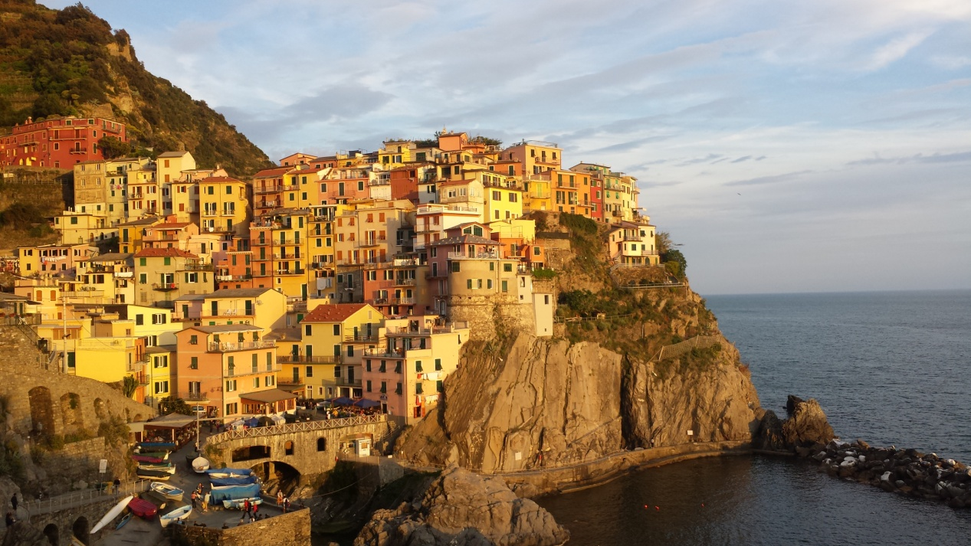
独立生活能力
原来我从来没想过自己也能做一桌子的饭餐，从小到大一直被爸妈捧在手心里，只有我心情很好的时候才会主动参与一下刷碗之类的工作。但是到了新的地方，没有人会再照顾你的日常起居，会给你按时做饭送水果，会提醒你天冷了要多穿衣服。一切的一切，只有你自己。
我开始学会逛超市，去比较各种蔬菜、肉、蛋、奶的价格，开始拿打折的优惠海报，开始关注促销活动。我开始在网上看菜谱，尝试自己做饭而不是天天买披萨之类的速食，随随便便也能几菜一汤的弄一桌子了。我开始自己拿起刀刀叉叉经过几次试验的失败，终于能做出很美味的事物。我开始自己会照顾自己，自己会干很多事情。
这半年我学习让自己独立起来，学会不受外界干扰，尽全力令自己快乐。人的独立性取决于你依赖他人的程度，独立性越低越容易受他人左右。我愈发的独立，因此才愈发的有自己的主见。不管别人怎么说，自己的感受才是最真实正确的。 无论别人怎么看，我绝不打乱自己的节奏。

后记
交换生的一学期，给予我时间去思考。如今，浮躁的理由太多，思考的时间太少，我们不停地在走走走，在追追追。我们不能安静下来，总有人在你身边影响你的步伐，总有人让你不知道自己想走的轨道到底是哪条。我学会沉下心来，去阅读，去经历。不害怕走弯路，不害怕失败，不害怕成功可能还很遥远。我只想按照自己的脚步向前走，不是因为别人休学了去旅行所以你也要去旅行，不是因为大家都在出国所以你也非要出走国门。不去管别人的看法，用力去生活，用心去经历，才能有丰富而有厚度的人生。
这一学期，感谢它给予我勇气去做梦。尽管前途茫茫，但我知道我的人生一定会很精彩。不追求荣华富贵，不追求功成名就，只追求在自己的小世界里我的脚步不会停下来。只要不后退，再慢的前进也是前进，再多的挫折也不该是我们努力的终结点。去相信，自己可以，明天会更好，你的明天才真的会更好。

